第九单元溶液（溶质的质量分数）同步练习
1．溶液质量分数是表示 的一种方法，其数学意义是 之比。现有溶质质量分数为20%的氯化钠溶液，其20%表示的含义就是每 g氯化钠溶液中含有 g。
2、将30g氯化钠溶于70g水中，制取氯化钠溶液，则氯化钠溶液中溶质的质量分数是 。
3、100g 溶质质量分数为20%的硫酸溶液中含H₂SO₄ g，水 g；100毫升20%的硫酸溶液（密度 1.14g/mL）的质量是 ，其中含溶质H₂SO₄ g，含溶剂水 g。
4、现有 80g 质量分数为 10% 的硝酸钠溶液，试回答下列问题：
（1）上述硝酸钠溶液中含溶质的质量为 ，溶剂的质量为 。
（2）若向上述溶液中加入20 g 水，则所得溶液中溶质的质量分数为 ；
（3）若向上述溶液中加入20 g 硝酸钠，则所得溶液中溶质的质量分数为 ；
（4）若使上述溶液中溶质的质量分数变为 20%，则应加入硝酸钠 g；
（5）若使上述溶液中溶质的质量分数变为 20%，则应蒸发水 g；
（6）若使上述溶液中溶质的质量分数变为 5%，则应加水 g；
5、配制一定溶质质量分数的氯化钠溶液的一些操作步骤见下图，正确的操作顺序是（ ）
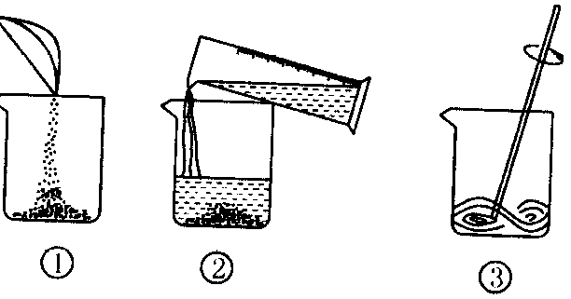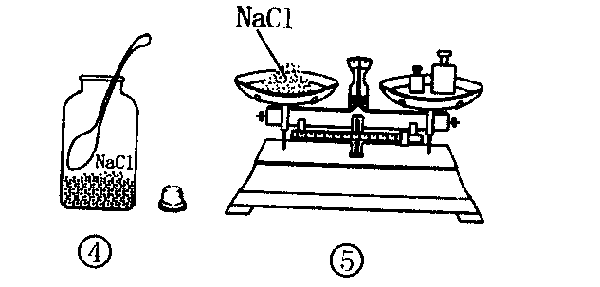
A、④⑤①②③ B、①②③④⑤ C、③④①②⑤ D、②①④③⑤
6、溶质质量分数为10%的氢氧化钠溶液100g，欲将其溶质的质量分数增大一倍，可采用的方法有（ ）
A、加入固体氢氧化钠12.5g B、将溶液中溶剂水蒸发一半
C、加入100g10%的氢氧化钠溶液 D、蒸发掉50g水 E、加入50g40%的氢氧化钠溶液
7、将m g 硝酸钾的不饱和溶液恒温蒸发水分至有晶体析出，在此变化过程中溶液里溶质质量分数 p% 与时间t的关系正确的是 （ ）
SHAPE \* MERGEFORMAT
t
0
p%
A
t
0
p%
B
t
0
p%
C
t
0
p%
D
8、在45g20%的KCl 溶液中加入 8g KCl后再加入14g水，所得溶液恰好为20℃的饱和溶液，则所得溶液中溶质的质量分数为 。
9、下图是某同学配制一定质量的0.9%生理盐水的全过程：
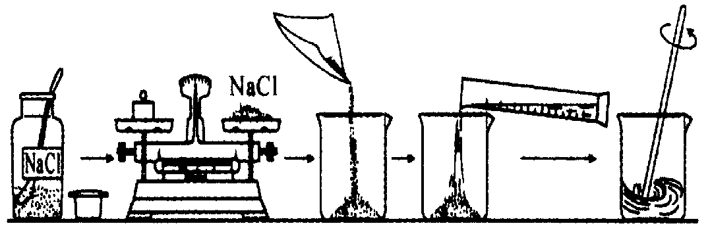
（1）请找出上图中的错误：
① ；② 。
（2）如果配制的生理盐水中NaCl 的质量分数小于0.9%，则可能造成误差的原因有（至少举出三点）
① ② ③
10、汽车、电机车一般要使用铅酸蓄电池。某铅酸蓄电池用的酸溶液是溶质质量分数为28%的稀硫酸，现用 1 L 溶质质量分数为98%的浓硫酸（密度为1.84g/cm³）配制该稀硫酸。问：
⑴1 L 溶质质量分数为98%的浓硫酸的质量为 ，其中溶质的质量为 。
⑵将1 L 溶质质量分数为98%的浓硫酸配制成28%的稀硫酸，需要蒸馏水（密度为1g/cm³） L，配得稀硫酸的质量为 kg。
11、根据氯化钠和硝酸钾的溶解度表，回答下列问题：

 | 10℃ | 20℃ | 30℃ | 40℃ | 50℃ | 60℃ | 70℃
NaCl | 35.8g | 36.0g | 36.3g | 36.6g | 37.0g | 37.3g | 37.8g
KNO₃ | 20.9g | 31.6g | 45.8g | 63.9g | 85.5g | 110g | 138g
⑴通过分析上表数据，你有哪些发现？
⑵写出KNO₃和NaCl具有相同溶解度时的温度范围（限表中相邻两个温度之间）
⑶在50℃时，100g水中加入90gKNO₃，充分搅拌所得溶液质量为 。
⑷在10℃时，NaCl饱和溶液溶质的质量分数 KNO₃饱和溶液溶质的质量分数。(填“大于”、“等于”或“小于”)
12、现有24%的硝酸钾溶液、2%的硝酸钾溶液、硝酸钾固体和水。请选用上述不同的物质配制10%的硝酸钾溶液，将用量的最简整数比填入下表中相应的位置。
 | 24%硝酸钾溶液 | 2%硝酸钾溶液 | 硝酸钾固体 | 水
示例 | 4 | 7
方案1
方案2
方案3

【参考答案】
1、溶质质量与溶液质量之比，，100，溶质氯化钠20
2、30%
3、20，80，114g，22.8，91.2
4、⑴8g，72g ；⑵8%；⑶28%；⑷10；⑸40；⑹80
5、A 6、ADE 7、C
8、25.4%
9、 ⑴①广口瓶塞放反了（或瓶塞放反了）；②砝码和药品放反了
⑵［提示：这是一道开放性试题，可以从不同的侧面回答］
计算错误如：①水算多了；②氯化钠算少了；
称量氯化钠操作错误如：③天平读数有误；④氯化钠和砝码放反了；⑤左盘放了纸片，右盘未放纸片；⑥天平未调零等；
用量筒量取水时错误如：⑦水量多了(或量取水读数时仰视)；⑧氯化钠中混有杂质；⑨烧杯中有水等。
10、（1）1840g，1803.2g 4.6L 6.44kg
11、⑴①氯化钠的溶解度随温度的升高而增大，但变化不明显；
②硝酸钾的溶解度随温度的升高而增大，但变化非常显著。
⑵20℃～30℃。 ⑶185.5g。 ⑷大于。
12、
 | 24%硝酸钾溶液 | 2%硝酸钾溶液 | 硝酸钾固体 | 水
方案1 |  |  | 1 | 9
方案2 | 5 |  |  | 7
方案3 |  | 45 | 4

13、（1）计算：所需高锰酸钾的质量为400g×0.5%=2g，所需水的质量为400g－2g=398g，相当于398mL水。（2）称量：用天平称取2g高锰酸钾，放入500mL大烧杯中，用量筒量取398mL水，倒入盛有2g高锰酸钾的烧杯中。（3）溶解：用玻璃棒搅拌，使高锰酸钾完全溶解即可。
14、分三次漂洗好。
提示：用4500g水一次漂洗“拧干”的湿衣服上含有洗涤剂的质量为：
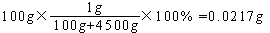。
分三次漂洗，第一次漂洗“拧干”的湿衣服上留有洗涤剂的质量为：
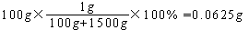
第二次漂洗“拧干”的湿衣服上留有洗涤剂的质量为：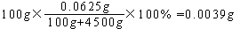
第三次漂洗“拧干”的湿衣服上留有洗涤剂的质量为：